Уравнений потока в открытом канале
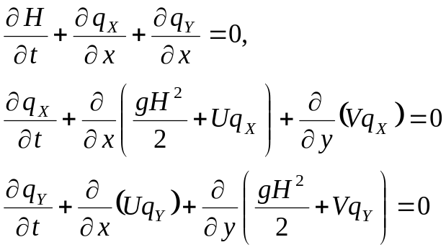 (1)-(3)
где - временная координата; ,  - координаты; 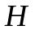- глубина потока; 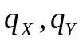- компоненты расхода потока; 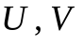- компоненты усредненной по глубине скорости потока; g - ускорение свободного падения.
Уравнения. (1) - (3) могут быть представлены в матричной форме как:
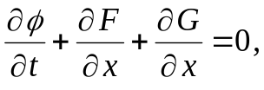 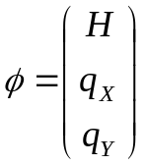, (3),(4)
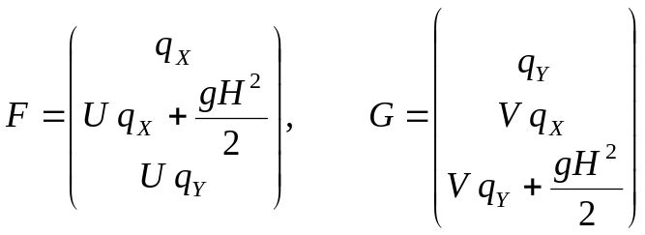, (5),(6)
Или
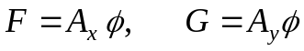, (7)
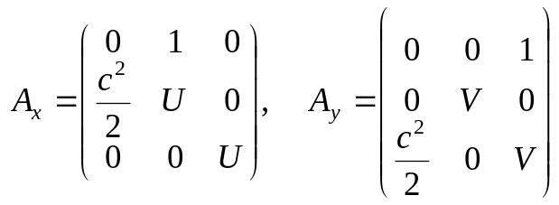, (8),(9)
где 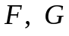 - вектора потока (зависят от 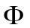) и 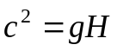 - скорость.
Также можно рассматривать не дивергентную форму уравнения импульса:
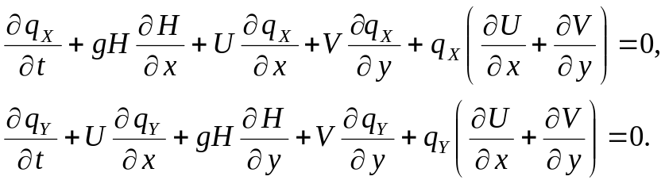 (10),(11)

Подстановки
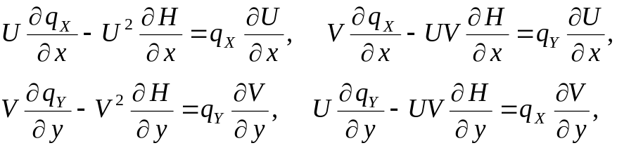
Позволяют получить замены
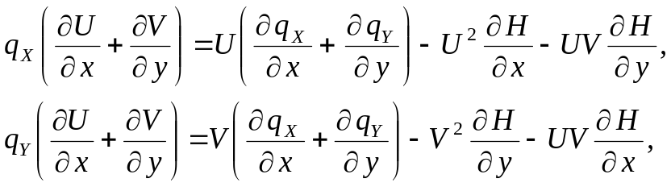
Используя которые модифицируем не дивергентные уравнения

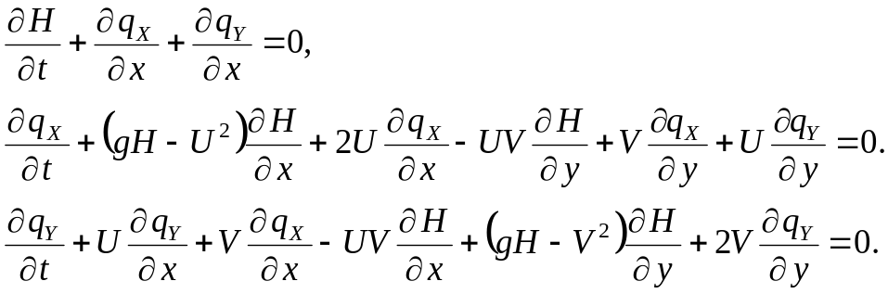 (12)-(14)
Уравнения (12) - (14) могут быть представлены в матричной форме как:
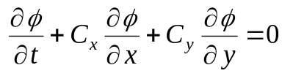, , (15)-(16)
где 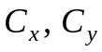 - матрицы конвекции
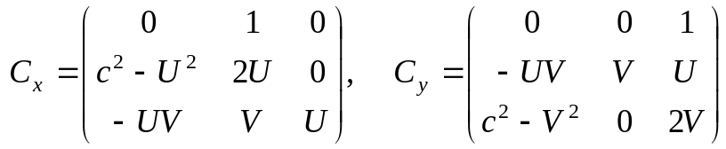. (17)-(18)
ФОРМУЛИРОВКА МЕТОДА КОНЕЧНЫХ ЭЛЕМЕНТОВ
Пространственная дискретизация этой системы уравнений достигается за счет использования линейных интерполяционных (или базисных) функций для аппроксимации поведения решения по каждому элементу. Следовательно,
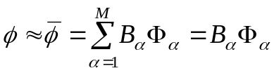, (19)
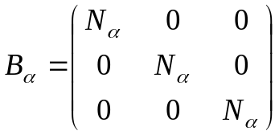, (20)
Применяя метод взвешенных невязок Петрова-Галеркина к форме сохранения уравнений и отмечая, что интегрирование будет фактически выполняться поэлементно:
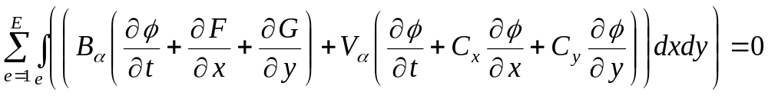, (21)
где 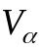 представляет собой матрицу 3 x 3 компонента Петрова-Галеркина тестовых функций в -м узле, 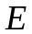 - количество элементов.
Члены потока, включающие конвективные компоненты консервативной части уравнений интегрируются по частям
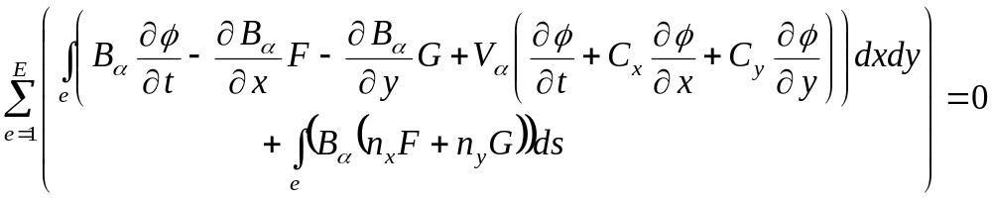. (22)
Подстановка функций интерполяции в уравнения (22) для одного КЭ дает
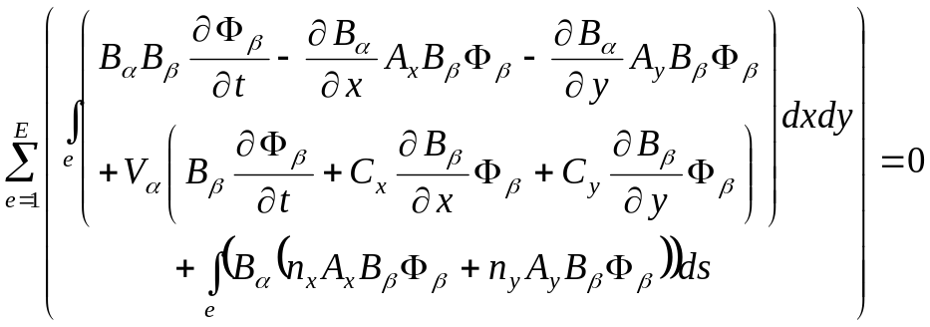. (22)
Это также может быть записано в матричной записи как:
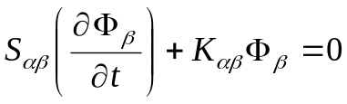 (23)
где матрица масс 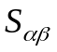 и матрица жесткости 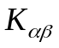 зависит от 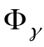
Уравнение (23) представляет собой полудискретную форму задачи, которая затем дискретизируется по времени с использованием неявной конечно-разностной аппроксимации.
(24)
Для решения этой нелинейной системы использовалось метод Ньютона – Рафсона, сходимость которого оценивалась на основе нормы вектора поправок по сравнению с заданным допуском, в частности, если
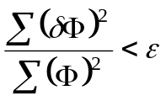 (25)
ВЫБОР ТЕСТОВЫХ ФУНКЦИЙ
Рассмотренные в данной работе диссипативные схемы используют следующий вид тестовой функции
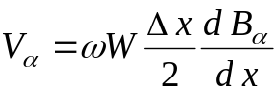 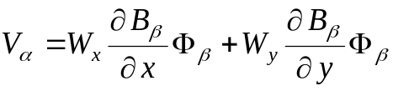 (26)
в котором 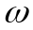 - параметр диссипации (или противопоточный коэффициент), зависящий от потока. 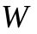 - противопоточная матрица, которая управляет распределением числовой диссипации.
Компоненты противопоточной матрицы
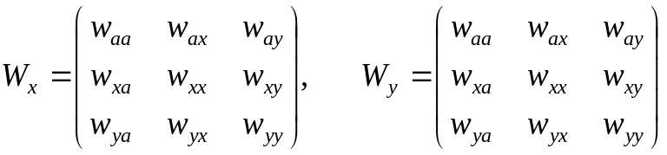 (27)
контролируют вкладов в уравнениях неразрывности и импульса с учетом противопоточности. Первая буква в нижнем индексе компонента обозначает уравнение, в котором применяется повышающий вклад (a для непрерывности и 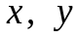 для импульса), а вторая описывает уравнение, на которое она действует.
Оценивая интегралы поэлементно, результирующие матрицы элементов становятся:
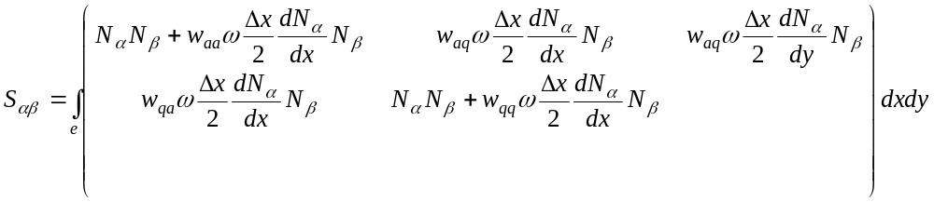
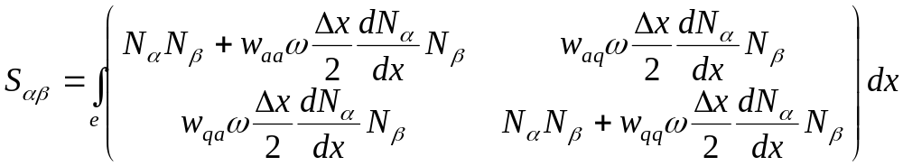
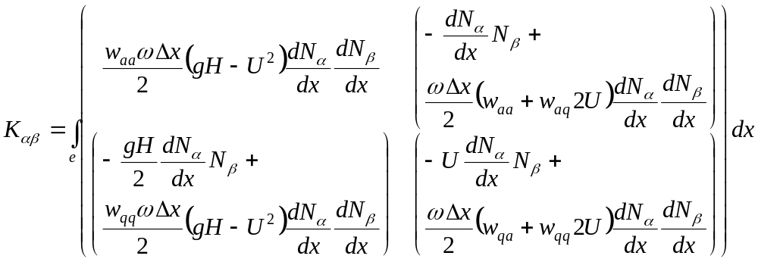.

Характеристический диссипативный метод Галеркина (CDG)
Не дивергентная запись 1D уравнений мелкой воды
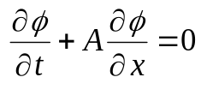 (7)
в котором
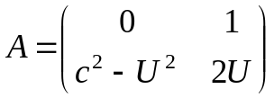 (8)
Метод CDG основан на работе Хьюза и Маллета (1986), которые исследовали применение методов Петрова-Галеркина к симметричным системам гиперболических уравнений. В общем, реализация требует, чтобы
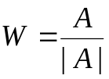 (26)
Разложение A
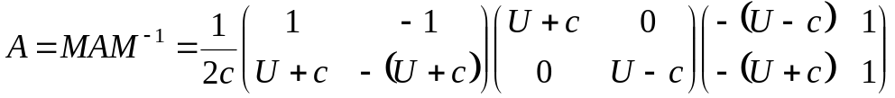 (27)
в котором
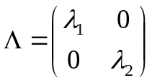 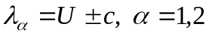, (28)
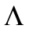 - характеристические скорости, (26) можно оценить как:
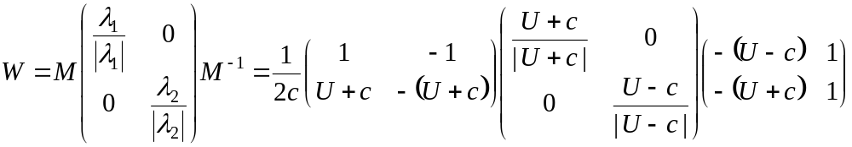
(29)
Можно отметить, что каждая характеристическая скорость используется при определении противопоточной матрицы.

Не дивергентная запись 2D уравнений мелкой воды
, , (15)-(16)
где - матрицы конвекции
. (17)-(18)
Метод диссипативной схемой Галеркина (CDG) основан на работе Хьюза и Маллета (1986), которые исследовали применение методов Петрова-Галеркина к симметричным системам гиперболических уравнений. В общем, реализация требует, чтобы
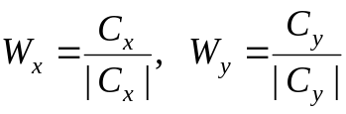 (26)
При этом 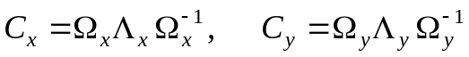,
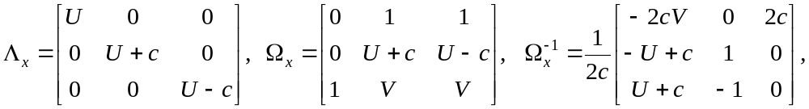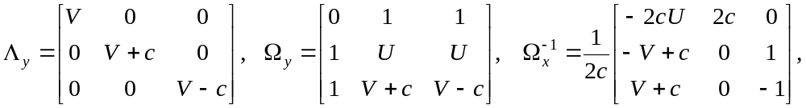
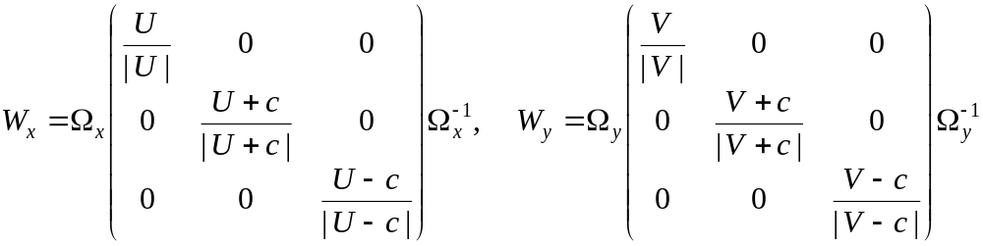
Вариант от …
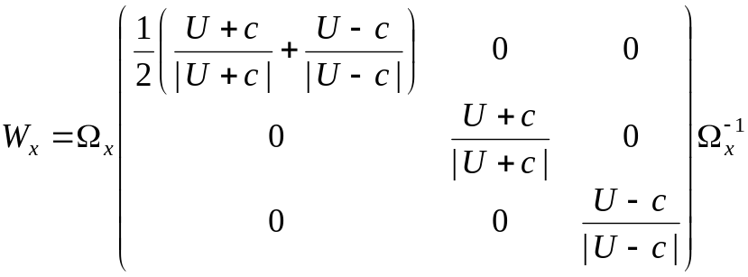
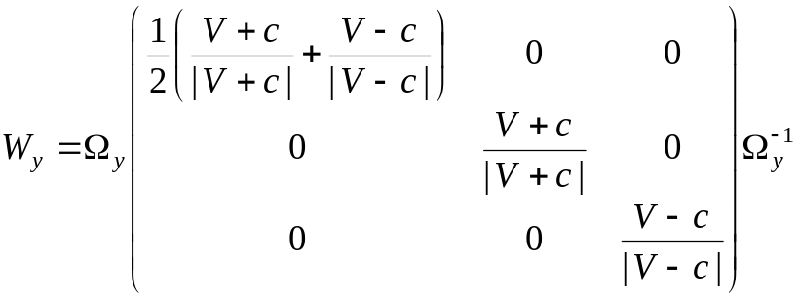
Используя обозначения
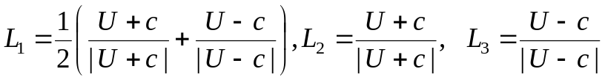
Получим
